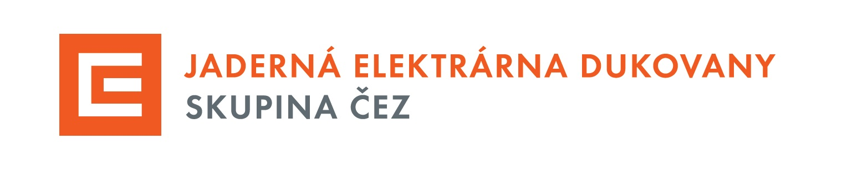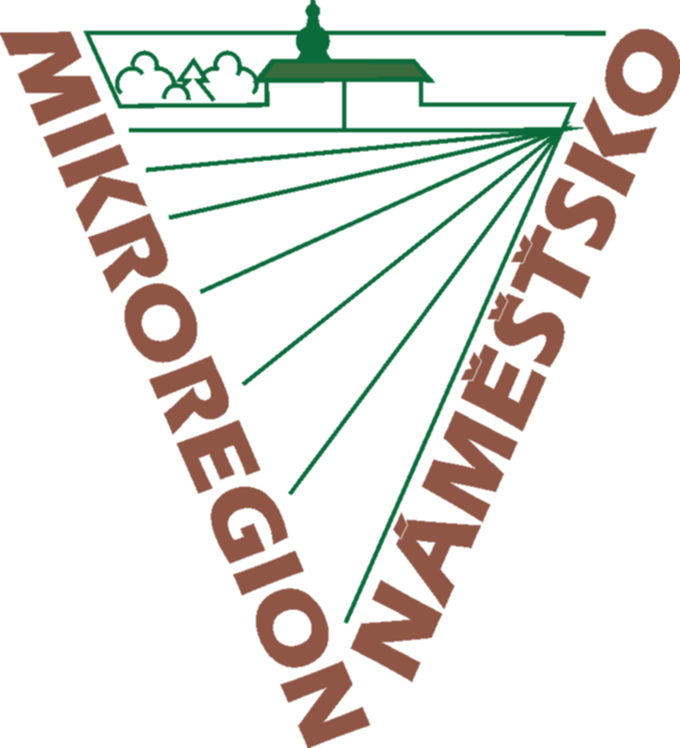

PODĚKOVÁNÍ ZA FINANČNÍ PODPORU OD SKUPINY ČEZ V ROCE 2021

Mikroregion Náměšťsko obdržel od Skupiny ČEZ finanční podporu ve výši 550 000,- Kč na aktivity sloužící k úpravě a zlepšování kvality a estetické úrovně veřejného prostoru v obcích Mikroregionu Náměšťsko.

Z finanční podpory pořídila naše obec přední zametací kartáč.

